Proiectul didactic al lecției
Disciplina: Matematică
Clasa: a XI-a, profil umanist
Unitatea de conținut: Paralelismul în spațiu
Numărul lecției în unitatea de conținu (conform proiectării didactice de lungă durată): 2 / 18
Durata lecției: 45 de minute
Subiectul lecției: Poziția relativă a două drepte în spațiu
Unități de competență:
4.1. Descrierea pozițiilor relative ale punctelor, ale dreptelor, ale figurilor în plan și spațiu, ale planelor în spațiu în situații reale și/sau modelate;
4.2. Identificarea și utilizarea terminologiei și a notațiilor specifice relației de paralelism în spațiu în diverse contexte;
4.3. Reprezentarea în plan a unor configurații geometrice plane și/sau spațiale, utilizând instrumentele adecvate.
Obiectivele lecției: La finele lecției, elevii vor fi capabili:
O.1. – să identifice și să utilizeze terminologia și notațiile specifice poziției relative a două drepte în spațiu în situațiile/problemele propuse;
O.2. – să definească într-un limbaj științific adecvat noțiunile aferente poziției relative a două drepte în spațiu în situațiile/problemele propuse;
O.3. – să descrie pozițiile relative ale punctelor, ale dreptelor în plan și spațiu în situațiile/problemele propuse;
O.4. – să reprezinte în plan unele configurații plane și/sau spațiale utilizând instrumentele adecvate;
O.5. – să manifeste independență în gândire și acțiune privind aplicarea poziției relative a două drepte în spațiu.
Tipul lecției: de formare a capacităților de înțelegere a cunoștințelor
Tehnologii didactice:
- Forme: frontală; individual.
- Metode: metoda exercițiului; explicația; discuție dirijată;
- Mijloace de învățământ:
- I. Achiri, V. Ciobanu, P. Efros, V. Garit, V. Neagu, A. Poștaru, N. Prodan, D. Taragan, A. Topală. Matematică. Manual pentru clasa a XI-a. Editura Prut Internațional. Chișinău, 2020;
- Computerul;
- Platforma educațională: geogebra.org;
- Fișă cu sarcini (Anexa nr. 1);
- Fișă cu sarcini (Anexa nr. 2);
- Linkul nr. 1: https://www.geogebra.org/geometry/xznxagxh
- Linkul nr. 2: https://www.geogebra.org/geometry/s3deqjm7
- Linkul nr. 3: https://www.geogebra.org/geometry/pcnshume
- Linkul nr. 4: https://www.geogebra.org/geometry/r8yux6nn
- Linkul nr. 5: https://www.geogebra.org/geometry/mamjpdqz
- Proiectorul sau tabla interactivă;
Evaluarea: formativă, în scris și/sau orală, fără apreciere cu note.

Scenariul lecției
Etapele activității didactice | Obiective | Demersul acțional al lecției | Timp  (în minute) | Tehnologia realizării  (Metodă/Formă de activitate/Resurse)
Evocare | O₃  O₅  O₂  O₅ | Momentul organizatoric.  Profesorul verifică sarcinile pentru acasă, ex. 1-3, pag.233. Dă explicații, dacă la verificarea temei se constată că unii elevi au întâmpinat dificultăți. (Dacă mai mulți elevi au întâmpinat dificultăți, atunci sarcinile se vor rezolva și explica la tablă)  Pentru actualizarea informației teoretice, profesorul adresează elevilor câteva întrebări frontale:  Ce noțiuni geometrice fundamentale (care nu pot fi definite) cunoașteți?  Formulați axiomele care exprimă proprietățile fundamentale ale punctelor, dreptelor și planelor în spațiu.  Care puncte se numesc coplanare?  Care sunt pozițiile relative a două drepte în spațiu?  Când două drepte se numesc necoplanare?  Profesorul este atent la răspunsurile elevilor, dacă este nevoie acordă întrebări suplimentare pentru a obține răspunsuri complete. | 2  5 | Explicația/activitate frontală/tabla sau tabla interactivă  Discuție dirijată/ activitate frontală
Reflecție | O₃  O₄  O₅  O₃  O₄  O₁  O₃  O₄  O₅  O₁  O₃  O₄  O₅ | Profesorul anunță subiectul: Poziția relativă a două drepte în spațiu și obiectivele lecției.  Profesorul propune elevilor, timp de 3 minute, lucru în perechi (colegul de bancă), exercițiile nr. 6 și 7, pagina nr. 233, din manual.  Se ascultă răspunsurile elevilor/se analizează corectitudinea lor. La necesitate se adresează întrebări adăugătoare pentru a obține răspunsuri complete.  Profesorul propune elevilor următoarele sarcini din Anexa nr. 1: (lucru la tablă și în caiete), rezolvarea este în anexă.  Pr.1: Punctele A, B, C, D sunt necoplanare și $E∈[AB]$, astfel încât $\left|AE\right|=2|EB|$, iar $F∈[BC]$, astfel încât $\left|BF\right|=2|FC|$. Să se construiască intersecția planelor: a) $(AFD)$ și $\left(DEC\right)$; b) $(DEF)$ și $\left(ADC\right)$  Pr.2: Paralelogramele ABCD și AEFB au latura AB comună, iar dreptele AB și CF sunt necoplanare. Să se stabilească în ce relație (paralele, concurente, necoplanare) se află perechile de drepte:  a) DE și CF; b) DB și FE; c) CE și BE; d) DC și BF.  Pr.3: Să se construiască secțiunea tetraedrului ABCD cu planul ce trece prin vârful A și punctele M și N, unde M și N sunt, respectiv, mijloacele muchiilor CD și BC. Să se calculeze aria secțiunii știind că fiecare muchie a tetraedrului are lungimea egală cu 8 cm.  În continuare câte un elev la tablă, iar ceilalți în caiete rezolvă sarcinile primite, rezolvările sunt în Anexa nr. 1.  Elevii care reușesc să rezolve individual verifică răspunsurile cu cele de la tablă.  Profesorul discută cu elevii și concluzionează asupra realizării sarcinilor rezolvate la tablă. | 3  2  15  3 | Metoda exercițiului /lucru în perechi/ manualul  Discuție dirijată/ activitate frontală  Metoda exercițiului/  activitate frontală /tabla  Discuție dirijată/ activitate frontală
Reflecție | O₃  O₄  O₅  O₃  O₄  O₁  O₃  O₄  O₅  O₁  O₃  O₄  O₅ | Profesorul propune elevilor, lucru individual, următoarea sarcină din Anexa nr. 2, evaluarea formativă, rezolvarea este în anexă.  Pr: Paralelogramul ABCD și triunghiul ABE au o latură comună AB și punctul E nu este situat în planul ABC. Punctele M și N sunt mijloacele segmentelor AE, respectiv BE. Să se stabilească în ce relație se află perechile de drepte: a) MN și AB; b) AD și EC; c) MD și NC.  Elevii rezolvă individual sarcina primită.  Profesorul trecând printre bănci analizează rezolvările și răspunsurile elevilor. | 7 | Metoda exercițiului/  activitate individuală
Reflecție | O₃  O₄  O₅  O₃  O₄  O₁  O₃  O₄  O₅  O₁  O₃  O₄  O₅ | Profesorul discută cu elevii și concluzionează asupra realizării sarcinii propuse individual. Se afișează rezolvarea corectă, la necesitate.  Elevii corectează greșelile comise.  Profesorul împreună cu elevii analizează obiectivele planificate pentru lecție și se determină nivelul de realizare pe parcursul orei.  Se deduc concluzii privind activitatea clasei în ansamblu și a unor elevi în particular, fără acordarea notelor. | 2  3 | Discuție dirijată/ activitate frontală/ tabla  Discuție dirijată/ activitate frontală
Reflecție | O₃  O₄  O₅  O₃  O₄  O₁  O₃  O₄  O₅  O₁  O₃  O₄  O₅ | Tema pentru acasă:  - De repetat § 1, pagina nr. 231 și § 2, pagina nr. 234: Pozițiile relative a două drepte în spațiu, din manual  - De rezolvat problema nr. 9, pagina nr. 233, din manual | 3

Anexa nr. 1
Pr.1: Punctele A, B, C, D sunt necoplanare și $E∈[AB]$, astfel încât $\left|AE\right|=2|EB|$, iar $F∈[BC]$, astfel încât $\left|BF\right|=2|FC|$. Să se construiască intersecția planelor: a) $(AFD)$ și $\left(DEC\right)$; b) $(DEF)$ și $\left(ADC\right)$
Rezolvare:
- Utilizăm linkul nr. 1, pagina nr. 2 sau imaginea de mai jos b) utilizăm linkul nr. 2, pagina nr. 2 sau imaginea de mai jos

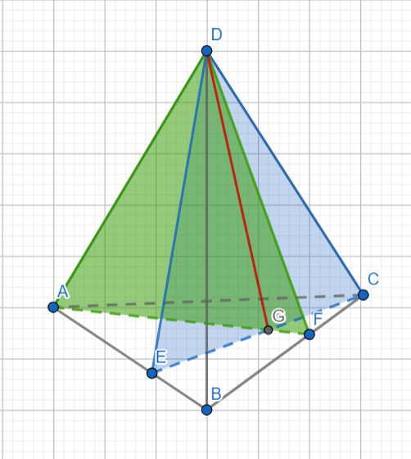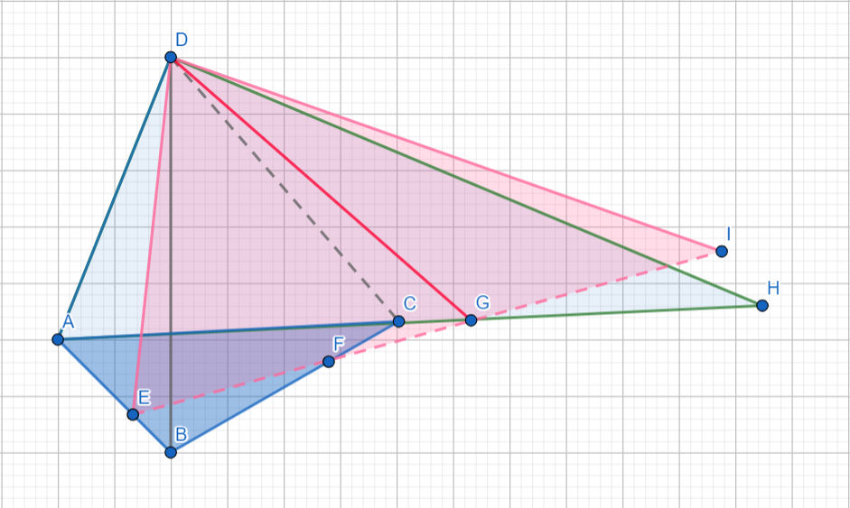
$G=EC∩AF$ G - punctul de intersecție a dreptelor suport a segmentelor EF și AC
Răspuns: DG

Pr.2: Paralelogramele ABCD și AEFB au latura AB comună, iar dreptele AB și CF sunt necoplanare. Să se stabilească în ce relație (paralele, concurente, necoplanare) se află perechile de drepte:
a) DE și CF; b) DB și FE; c) CE și BE; d) DC și BF.
Rezolvare:
Utilizăm linkul nr. 3, pagina nr. 2 sau imaginea de mai jos

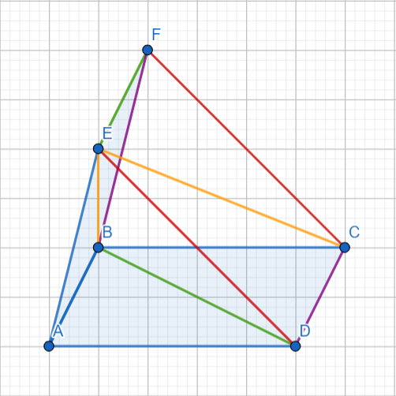
- paralele; b) necoplanare c) concurente d) necoplanare

Pr.3: Să se construiască secțiunea tetraedrului ABCD cu un plan ce trece prin vârful A și punctele M și N, unde M și N sun,t respectiv, mijloacele muchiilor CD și BC. Să se calculeze aria secțiunii știind că fiecare muchie a tetraedrului are lungimea egală cu 8 cm.
Rezolvare:

Utilizăm linkul nr. 4, pagina nr. 2 sau imaginea de mai jos

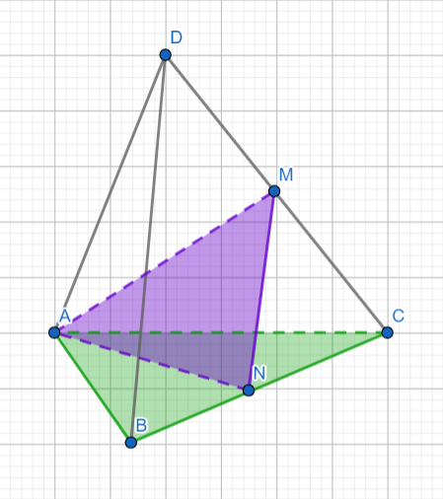 | $∆ AMN$ - este isoscel, deoarece $[AM]≡[AN]$, mediane, respectiv, $∆ADC$ și $∆ABC$.  $∆ADC$ – echilateral, deoarece toate muchiile tetraedrului sunt congruente, conform teoremei lui Pitagora: |AM| = $\sqrt{{AD}^{2}-{DM}^{2}}==\sqrt{64-16}=\sqrt{48}=4\sqrt{3}$ (cm);  $\left|MN\right|=4$ (cm), linie mijlocie în $∆ DCB$;  Conform formulei lui Heron: $A_{∆AMN}=\sqrt{p\left(p-a\right)\left(p-b\right)(p-c)}$;  $p=\frac{a+b+c}{2}=(4\sqrt{3}+2)$ (cm);  $A_{∆AMN}=\sqrt{\left(4\sqrt{3}+2\right){\left(4\sqrt{3}+2-4\sqrt{3}\right)}^{2}(4\sqrt{3}+2-4)}$ = $\sqrt{\left(4\sqrt{3}+2\right)\left(4\sqrt{3}-2\right)2^{2}}$ = 4$\sqrt{11}$ ${(cm)}^{2}$  Răspuns: $A_{∆AMN}$ = 4 $\sqrt{11}$ ${cm}^{2}$

Anexa nr. 2
Pr: Paralelogramul ABCD și triunghiul ABE au o latură comună AB și punctul E nu este situat în planul ABC. Punctele M și N sunt mijloacele segmentelor AE, respectiv BE. Să se stabilească în ce relație se află perechile de drepte: a) MN și AB; b) AD și EC; c) MD și NC.

Rezolvare:
Utilizăm linkul nr. 4, pagina nr. 2 sau imaginea de mai jos
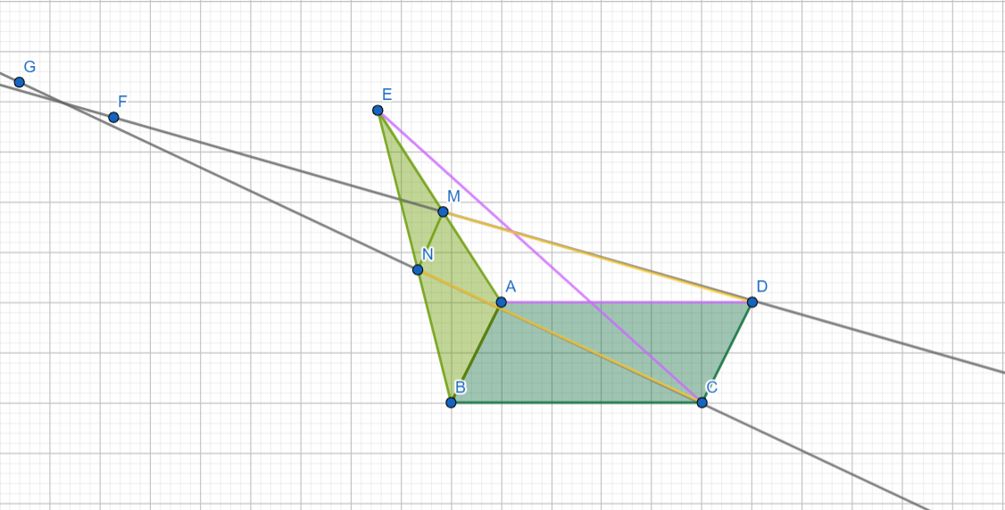 | - paralele;  - necoplanare;  - concurente.

